1. Разработка родительских таблиц инфологической модели данных;

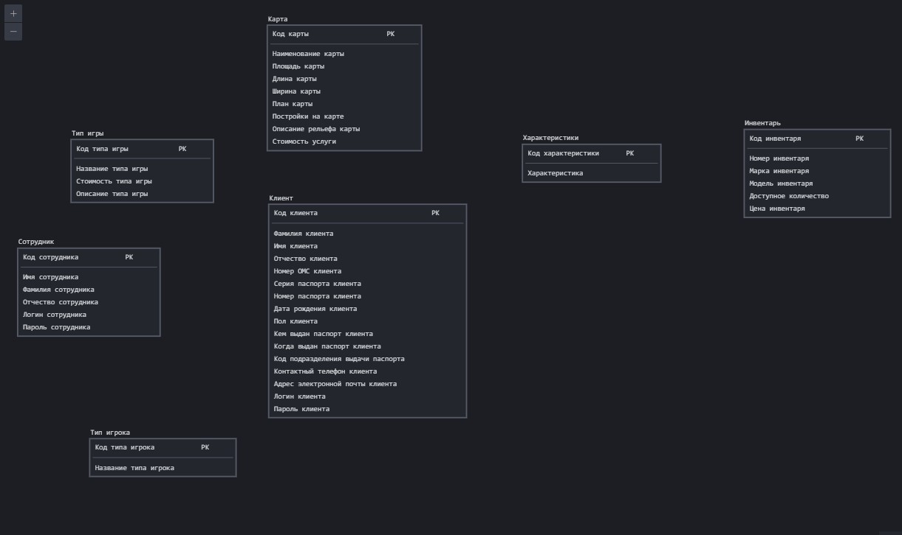

1. Разработка дочерних таблиц инфологической модели данных со связями 1:М;

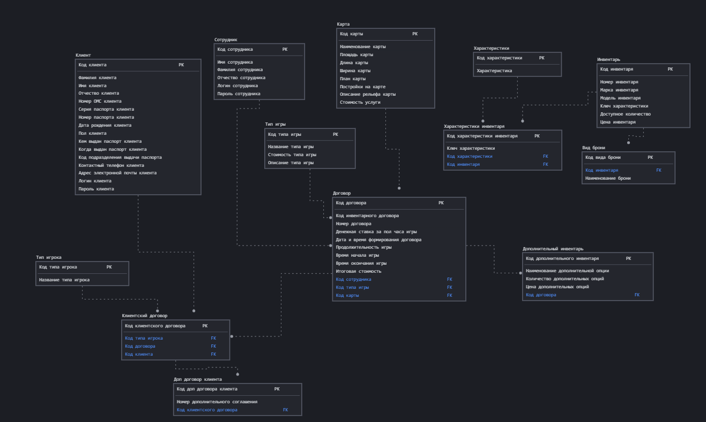

1. Разработка дочерних таблиц инфологической модели данных со связями М:М;

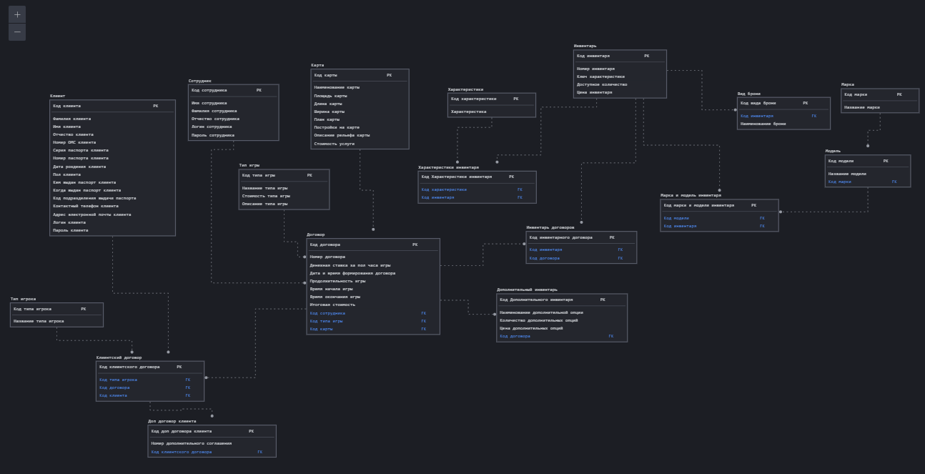

1. Разработка словаря данных;

| Логическое название | Физическое название | Тип данных | Обязательное | Ограничения |
| --- | --- | --- | --- | --- |
| Сотрудник(Employee) | | | | |
| Код сотрудника | ID_Employee | Int | Да | Суррогатный ключ |
| Имя сотрудника | Name_Employee | Varchar(50) | Да |  |
| Фамилия сотрудника | Surname_ Employee | Varchar(50) | Да |  |
| Отчество сотрудника | Patronymic_Employee | Varchar(50) | Нет | Default “ Нет данных ” |
| Логин сотрудника | Loigin_ Employee | Varchar(36) | Да | Length >= 6, Уникальное, [a-Z][0-9][!@#$%^&*()] |
| Пароль сотрудника | Password_ Employee | Varchar(36) | Да | Length >= 6, [a-Z][0-9][!@#$%^&*()] |
| Клиент(Client) | | | | |
| Код клиента | ID_Client | Int | Да | Суррогатный ключ |
| Фамилия Клиента | Surname_Client | Varchar(50) | Да |  |
| Имя Клиента | Name_Client | Varchar(50) | Да |  |
| Отчество Клиента | Patronymic_Client | Varchar(50) | Нет | Default “ Нет данных” |
| Номер ОМС Клиента | Insurance_Number_Client | Varchar(19) | Да | **[0-9]{4} [0-0]{4} [0-9]{4} [0-9]{4}, Уникальное** |
| Серия паспорта клиента | Passport_Series_Client | Varchar(5) | Да | **[0-9]{2} [0-9]{2}** |
| Номер паспорта клиента | Passport_Number_Client | Varchar(6) | Да | **[0-9]{6}** |
| Дата рождения клиента | Birth_Client | Timestrap | Да | >17л Текущая дата |
| Пол клиента | Gender_Client | Varchar(3) | Да | Муж, Жен |
| Кем выдан паспорт клиента | Who_Issued_Passport_Client | Varchar(100) | Да |  |
| Когда выдан паспорт клиента | When_Issued_Passport_Client | Date | Да | >14л Текущая дата |
| Код подразделения выдачи паспорта | Division_Code_Passport_Client | Varchar(7) | Да | [0-9]{3}-[0-9]{3} |
| Контактный телефон клиента | Phone_Number_Client | Varchar(16) | Да | **+7([0-9]{3})[0-9]{3}-[0-9]{2}-[0-9]{2}**, Уникальное |
| Адрес электронной почты клиента | Email_Client | Varchar(100) | Да | 3 , Уникальное |
| Логин клиента | Login_Client | Varchar(36) | Да | Length >= 6, Уникальное, [a-Z][0-9][!@#$%^&*()] |
| Пароль клиента | Password_Client | Varchar(36) | Да | Length >= 6, [a-Z][0-9][!@#$%^&*()] |
| Карта(Map) | | | | |
| Код карты | ID_Map | Int | Да | Суррогатный ключ |
| Наименование карты | Name_Map | Varchar(20) | Да | Уникальное |
| Площадь карты | Square_Map | Decimal(4,1) | Да | >0 |
| Длина карты | Length_Map | Decimal(2,1) | Да | >0 |
| Ширина карты | Width_Map | Decimal(2,1) | Да | >0 |
| План карты | Plan_Map | Varchar(100) | Да |  |
| Постройки на карте | Buildings_Map | Varchar(100) | Нет | Default “Отсутствует” |
| Описание рельефа карты | Description_Map | Varchar(100) | Да |  |
| Стоимость услуги | Cost_Map | Decimal(5,2) | Да | >=0 |
| Тип игры(Game_Type) | | | | |
| Код типа игры | ID_ Game_Type | Int | Да | Суррогатный ключ |
| Название типа игры | Name_Game_Type | Varchar(20) | Да | Уникальное |
| Стоимость типа игры | Cost_Game_Type | Decimal(5,2) | Да | >=0 |
| Описание типа игры | Description_Game_Type | Varchar(100) | Да |  |
| Инвентарь(Inventory) | | | | |
| Код инвентаря | ID_Inventory | Int |  | Суррогатный ключ |
| Номер инвентаря | Numder_Inventory | Varchar(16) | Да | Уникальный, ИнВ-[0-9]{8}/[0-9]{1,3} |
| Доступное количество | Count_Inventory | Int | Да | >=0 |
| Цена инвентаря | Cost_Inventory | Decimal(5,2) | Да | >=0 |
| Характеристики(Сharacteristic) | | | | |
| Код характеристики | ID_ Сharacteristic | Int | Да | Суррогатный ключ |
| Характеристика | Value_Сharacteristic | Varchar(50) | Да | Уникальное |
| Договор(Contract) | | | | |
| Сотрудника код | Employee_ID | Int | Да | Внешний ключ |
| Типа игры код | Game_Type_ID | Int | Да | Внешний ключ |
| Карты код | Map_ID | Int | Да | Внешний ключ |
| Код договора | ID_Contract | Int | Да | Суррогатный ключ |
| Номер договора | Number_Contract | Varchar(10) | Да | Уникальный, GM-[0-9]{7} |
| Денежная ставка за пол часа игры | Cost_Contract | Decimal(5,2) | Да | >=0 |
| Дата и время формирования договора | DateTime_Forming_Contract | Timestrap | Да | Настоящее время |
| Продолжительность игры | Game_Duration_Contract | Decimal(2,1) | Да | >=0 |
| Время начала игры | Game_Start_Time_Contract | Time | Да | >Время заключения договора |
| Время окончания игры | Game_End_Time_Contract | Time | Да | > Время начала игры >Время заключения договора |
| Итоговая стоимость | Final_Cost_Contract | Decimal(5,2) | Да | >0 |
| Клиентский договор(Client_Contract) | | | | |
| Код клиентского договора | ID_Client_Contract | Int | Да | Суррогатный ключ |
| Договора код | Contract_ID | Int | Да | Внешний ключ |
| Клиента код | Client_ID | Int | Да | Внешний ключ |
| Типа игрока код | Player_Type_ID | Int | Да | Внешний ключ |
| Характеристики Инвентаря(Inventory_Сharacteristic) | | | | |
| Код характеристики инвентаря | ID_Inventory_Сharacteristic | Int | Да | Суррогатный ключ |
| Инвентаря код | Inventory_ID | Int | Да | Внешний ключ |
| Характеристики код | Сharacteristic_ID | Int | Да | Внешний ключ |
| Инвентарь договоров(Inventory_Contract) | | | | |
| Код инвентарного договора | ID_Inventory_Contract | Int | Да | Суррогатный ключ |
| Инвентаря код | Inventory_ID | Int | Да | Внешний ключ |
| Договора код | Contract_ID | Int | Да | Внешний ключ |
| Доп Договор клиента(Additional_Client_Contract) | | | | |
| Код доп договора клиента | ID_Additional_Client_Contract | Int | Да | Суррогатный ключ |
| Номер дополнительного соглашения | Number_Additional_Contract | Varchar(12) | Да | Уникальный, GM-[0-9]{7}/[0-9]{1} |
| Клиентского договора код | Client_Contract_ID | Int | Да | Внешний ключ |
| Тип игрока(Player_Type) | | | | |
| Код типа игрока | ID_Player_Type | Int | Да | Суррогатный ключ |
| Название типа игрока | Name_Player_Type | Varchar(20) | Да | Ответственны игрок, дополнительный игрок |
| Вид брони(Armor_Type) | | | | |
| Код вида брони | ID_ Armor_Type | Int | Да | Суррогатный ключ |
| Инвентаря код | Inventory_ID | Int | Да | Внешний ключ |
| Наименование брони | Name_Armor_Type | Varchar(15) | Да | Уникальное |
| Дополнительный инвентарь(Additional_Inventory) | | | | |
| Код дополнительного инвентаря | ID_Additional_Inventory | Int | Да | Суррогатный ключ |
| Наименование дополнительной опции | Name_Additional_Inventory | Varchar(30) | Да |  |
| Количество дополнительных опций | Count_Additional_Inventory | Int | Да | >=0 |
| Цена дополнительных опций | Cost_Additional_Inventory | Decimal(5,2) | Да | >=0 |
| Договора код | Contract_ID | Int | Да | Внешний ключ |
| Марка(Mark) | | | | |
| Код марки | ID_Mark | Int | Да | Суррогатный ключ |
| Название марки | Name_Mark | Varchar(15) | Да | Уникальный |
| Модель(Model) | | | | |
| Код модели | ID_Model | Int | Да | Суррогатный ключ |
| Название модели | Name_Model | Varchar(15) | Да | Уникальный |
| Марки код | Mark_ID | Int | Да | Внешний ключ |
| модель инвентаря (Mark_Model_Inventory) | | | | |
| Код марки и модели инвентаря | ID_ Mark_Model_ Inventory | Int | Да | Суррогатный ключ |
| Инвентаря код | Inventory_ID | Int | Да | Внешний ключ |
| Модели код | Model_ID | Int | Да | Внешний ключ |

1. Разработка даталогической модели данных;

